Phần 2. YÊU CẦU VỀ KỸ THUẬT
Chương V. Yêu cầu về kỹ thuật

I. Giới thiệu chung
1. Giới thiệu về gói thầu
Tên gói thầu: Mua sắm vật tư phục vụ chương trình “Tri ân khách hàng năm 2025” Công ty Điện lực Cao Bằng.
Chủ đầu tư: Công ty Điện lực Cao Bằng – CN Tổng công ty Điện lực Miền Bắc
Nguồn vốn: SXKD điện năm 2025
Thời gian thực hiện: quý IV năm 2025.
Mục tiêu đầu tư:
- Lắp đặt đèn Led chiếu sáng năng lượng mặt trời tại các khu vực chưa có đèn đường để Tri ân các khách hàng khu vực miền núi chưa có đèn đường
2. Hồ sơ pháp lý.
Tên gói thầu: Mua sắm vật tư phục vụ chương trình “Tri ân khách hàng năm 2025” Công ty Điện lực Cao Bằng, được hình thành theo các văn bản sau:
- Căn cứ Quyết định số 2183/QĐ-PCCB ngày 18/11/2025 của Công ty Điện lực Cao Bằng về việc phê duyệt dự toán chi phí mua sắm vật tư phục vụ chương trình “Tri ân khách hàng năm 2025” Công ty Điện lực Cao Bằng;
- Căn cứ Quyết định số 2198/QĐ-PCCB ngày 18/111/2025 của Công ty Điện lực Cao Bằng về việc phê duyệt kế hoạch lựa chọn nhà thầu dự toán mua sắm: Mua sắm vật tư phục vụ chương trình “Tri ân khách hàng năm 2025” Công ty Điện lực Cao Bằng;
Hình thức lựa chọn nhà thầu là: Đấu thầu rộng rãi.
Phương thức lựa chọn nhà thầu là: Một giai đoạn một túi hồ sơ.
Thời gian tổ chức lựa chọn nhà thầu: 30 ngày
Thời gian bắt đầu tổ chức lựa chọn nhà thầu: quý IV năm 2025
Loại hợp đồng: Trọn gói.
Thời gian thực hiện gói thầu: 30 ngày
Khối lượng gói thầu:
STT | Danh mục hàng hóa | Đơn vị | Khối lượng mời thầu | Ghi chú
1 | Đèn chiếu sáng dùng năng lượng mặt trời | bộ | 200
2 | Giá lắp cần đèn | bộ | 200

II. Yêu cầu về kỹ thuật
1. Yêu cầu về kỹ thuật chung
Hàng hóa, thiết bị chào thầu phải đảm bảo mới 100%, nguyên đai, nguyên kiện, không bị ảnh hưởng môi trường, do va chạm trong quá trình vận chuyển, đúng chủng loại theo yêu cầu của E-HSMT, sản xuất từ năm 2025 trở lại đây có nguồn gốc xuất xứ rõ ràng, có catalogue hoặc tài liệu kỹ thuật với đầy đủ các thông số kỹ thuật kèm theo. Đã bao gồm đầy đủ vật tư, phụ kiện kèm theo để lắp đặt hoàn chỉnh, vận hành theo yêu cầu của chủ đầu tư.
3. Yêu cầu về kỹ thuật cụ thể
Theo quy định các sản phẩm, hàng hóa chào thầu phải đáp ứng đầy đủ các thông số kỹ thuật và tiêu chuẩn kỹ thuật nêu trong bảng yêu cầu kỹ thuật dưới đây.
Nhà thầu phải cung cấp Có Biên bản thử nghiệm mẫu do đơn vị thí nghiệm độc, Catalog gốc (do nhà sản xuất phát hành) hoặc tài liệu kỹ thuật tương đương để chứng minh hàng hóa chào thầu đáp ứng các yêu cầu kỹ thuật này.
Các thông số, tiêu chuẩn kỹ thuật của hàng hóa và các dịch vụ liên quan phải tuân thủ các tiêu chuẩn sau đây:
- Tiêu chuẩn Việt Nam (TCVN) hoặc Quy chuẩn kỹ thuật quốc gia (QCVN) hiện hành;
- Tiêu chuẩn quốc tế tương đương (ISO, IEC, EN, ASTM, …) trong trường hợp TCVN chưa quy định;
- Tiêu chuẩn của nhà sản xuất hoặc tiêu chuẩn ngành (nếu phù hợp).
STT | Tên qui cách VTTB | ĐVT | Yêu cầu kỹ thuật
1 | Đèn chiếu sáng dùng năng lượng mặt trời
A | Thông tin chung nhà sản xuất
1 | Mã hiệu |  | Nêu rõ
2 | Nhà sản xuất/ Nước sản xuất |  | Nêu rõ
3 | Năm sản xuất |  | 2025
4 | Chứng nhận ISO về quản lý chất lượng |  | ISO 14001 hoặc tương đương
5 | Chứng nhận ISO về quản lý năng lượng |  | ISO 9001 hoặc tương đương
6 | Chứng nhận ISO về môi trường |  | ISO 50001 hoặc tương đương
7 | Biên bản thí nghiệm điển hình được thực hiện bởi đơn vị thử nghiệm độc lập đạt chứng chỉ ISO/IEC 17025 |  | Đáp ứng
8 | Có năng lực, quy trình hoặc hợp đồng xử lý chất thải với đơn vị chuyên nghiệp , đảm bảo an toàn môi trường |  | Đáp ứng
B | Đèn Led
1 | Hãng sản xuất |  | Nêu rõ
2 | Loại đèn |  | Đèn đường LED năng lượng mặt trời
3 | Công suất tiêu thụ | W | ≥ 32
4 | Quang thông danh định | lm | ≥ 3200
5 | Nhiệt độ màu danh định | K | 6500
6 | Tuổi thọ sản phẩm | h | ≥ 50.000
7 | Chỉ số hoàn màu CRI |  | ≥ 70
8 | Thời gian duy trì sáng | h | ≥ 24
9 | Thời gian nạp | h | 6-8 (tùy thuộc vào thời tiết)
10 | Khả năng Dimming |  | Có
11 | Cấp bảo vệ |  | ≥ IP66, IK08
12 | Kích thước đèn (DxRxC) | mm | (590 x 245 x 95) ± 10 hoặc tương đương
13 | Phân bố quang |  | + Kiểu phân bố ánh sáng Type II phù hợp chiếu sáng đường: Hệ thống đo Goniophotometer (phân bố cường độ sáng) Trường gần và trường xa:  - Phù hợp với yêu cầu tiêu chuẩn IES LM 79/TCVN 10886
14 | Tiêu chuẩn áp dụng |  | 1. Tiêu chuẩn bộ đèn  - TCVN 7722-2-3/IEC 60598-2-3 hoặc tương đương.  2. Tiêu chuẩn chip LED  - IES LM80/TCVN10887 hoặc tương đương.  - IES TM21/TCVN 11842 hoặc tương đương.
C | Pin lưu trữ
1 | Công nghệ |  | Lithium LiFePO4 hoặc Li-ion
2 | Dung lượng | Ah | ≥ 50
3 | Điện áp | V | 3.2
4 | Năng lượng dự trữ | kWh | ≥ 160
5 | Tuổi thọ | năm | ≥ 10
6 | Tiêu chuẩn |  | - TCVN 11919-2/IEC 62133-2 hoặc tương đương  - Hệ thống thử nghiệm tuổi thọ Pin lưu điện: Đánh giá thông số ban đầu và tuổi thọ pin lưu điện (dụng lượng, điện trở nội, khả năng phóng nạp, tuổi thọ (số chu kỳ nạp xả)…)
D | Tấm Pin mặt trời
1 | Kích thước tấm pin (DxRxC) | mm | (760 x 500 x 25) ± 5 hoặc tương đương
2 | Công suất | W | 70
3 | Công nghệ |  | Mono-Crystalline
4 | Điện áp | V | 6
5 | Tuổi thọ | năm | ≥ 20
6 | Tiêu chuẩn |  | - TCVN 6781-1/IEC61215 hoặc tương đương  - Thiết bị đo các đặc trưng chất lượng tấm thu năng lượng mặt trời: Đo thông số công suất, hiệu suất thu năng lượng mặt trời, điện áp cực đại, điện áp hở mạch, dòng cực đại, dòng ngắn mạch…
2 | Giá lắp cần đèn
1 | Mã hiệu |  | Nêu rõ
2 | Nhà sản xuất/ Nước sản xuất |  | Nêu rõ
3 | Năm sản xuất |  | 2025
4 | Chiều dài tổng thể | mm | 700mm – 800m hoặc tương đương
5 | Vật liệu |  | Thép sơn tĩnh điện dày 1,4mm
6 | Bộ phụ kiện lắp gá đèn cho cột BTLT đường kính ngọn cột Ø190mm, cột chữ H kích thước ngọn cột vuông 140*140mm, cột sắt Ø76mm, cột sắt Ø90mm |  | Đáp ứng
7 | Tài liệu kỹ thuật, bản vẽ kích thước, hướng dẫn lắp đặt, vận hành và bảo dưỡng và biên bản thí nghiệm xuất xưởng, điển hình |  | Đáp ứng
III. Các yêu cầu khác
- Phương thức thanh toán: chuyển khoản theo hợp đồng.
- Nhà thầu đảm bảo cung cấp tài chính thực hiện gói thầu.
- Yêu cầu về dịch vụ liên quan: thực hiện bảo hành, sửa chữa lỗi sản phẩm, cung cấp dịch vụ sau bán hàng.
- Trong trường hợp cần thiết, Công ty Điện lực Cao Bằng tổ chức kiểm tra năng lực trang thiết bị tại nhà máy sản xuất/tại trụ sở hoặc kho hàng của Nhà thầu trước khi ký hợp đồng hoặc trong quá trình thực hiện hợp đồng.
- Giá lắp cần đèn phù hợp với số lượng cột như sau:
STT | Chủng loại cột được lắp đặt | Số lượng (bộ)
1 | Cột BTLT | 83
2 | Cột Bê tông H | 30
3 | Cột sắt Ø 90 | 78
4 | Cột sắt Ø 76 | 9
Tổng |  | 200

IV. Bản vẽ: Danh mục các bản vẽ lắp đặt bộ đèn năng lượng mặt trời trên các cột hạ thế 0,4kV
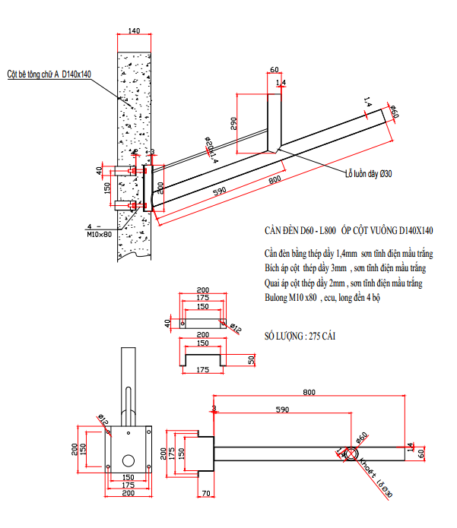
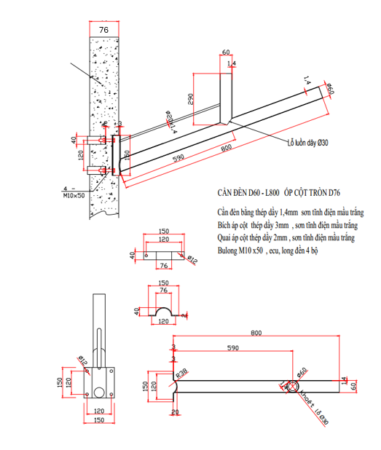
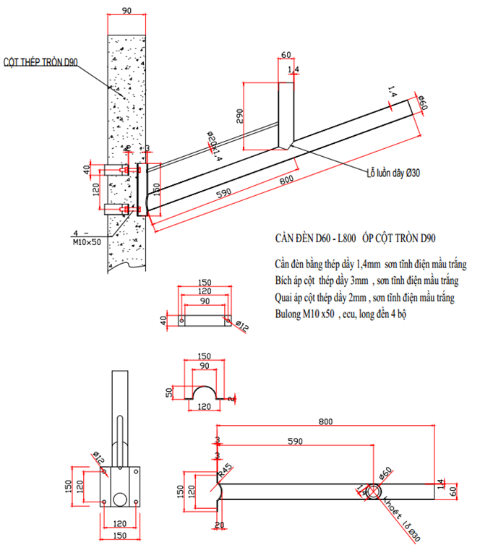

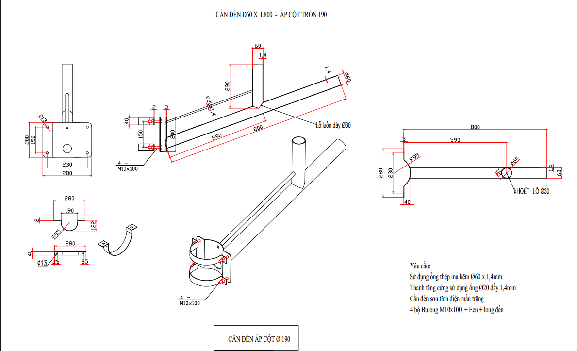
V. Kiểm tra và thử nghiệm:
Hàng hoá phải được đảm bảo tiêu chuẩn và chất lượng theo yêu cầu kỹ thuật. Trước khi giao hàng phải được bộ phận kỹ thuật Chủ đầu tư kiểm tra chất lượng sản phẩm. Nếu sản phẩm không đạt tiêu chuẩn chất lượng theo yêu cầu của Bên mua thì mọi chi phí, phí tổn cho sản phẩm Bên bán hoàn toàn chịu trách nhiệm.

